黑龙江大学2014年攻读博士学位研究生

招 生 简 章

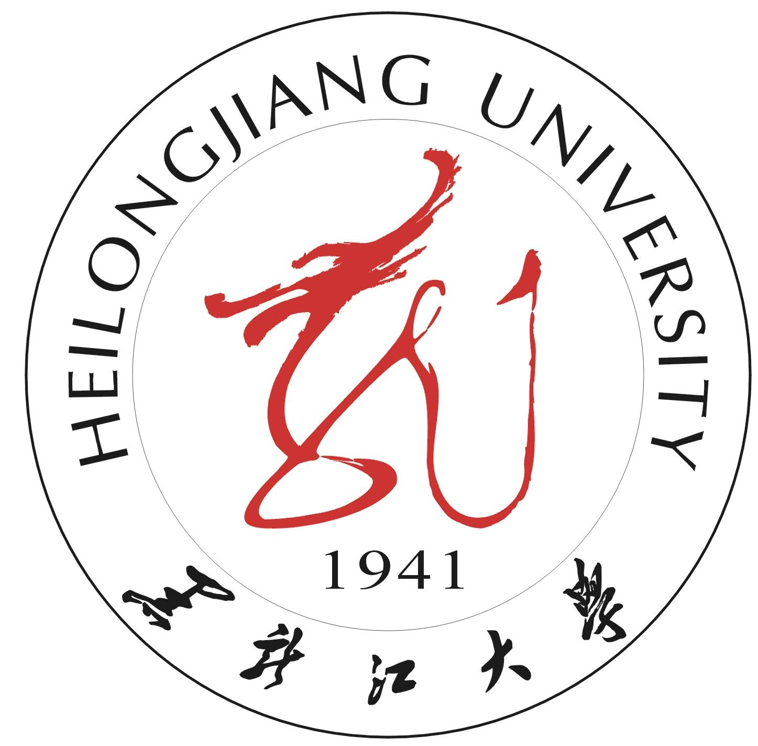

黑龙江大学
二○一三年十一月·哈尔滨

黑龙江大学是一所拥有哲、经、法、教、文、史、理、工、农、管等十个学科门类研究生教育的现代化综合性大学。2014年拟计划招收博士研究生76名（准确计划由教育部于2014年年初下达）。
一、报考条件
1.拥护中国共产党的领导，愿意为社会主义现代化建设服务，品德良好，遵纪守法。
2．考生的学位必须符合下列条件之一：
（1）已获硕士学位的人员；
（2）应届硕士毕业生（最迟须在入学前取得硕士学位）；
（3）获得学士学位6年以上（含6年，从获得学士学位到博士生入学之日）并达到与硕士毕业生同等学力的人员。
3．以同等学力身份报考的考生，须获得学士学位后6年以上经导师同意且达到以下要求方可报考：
（1）须为具有高级职称的高校教师或科研单位的科技工作者，并主持过一项或一项以上省部级科研课题；
（2）科研方面须具备下列条件之一：①近五年在核心期刊上独立或第一作者发表学术论文文科五篇（理科三篇）以上；②近五年有学术著作出版并获得省部级以上科研、教学成果奖励（为前三位完成人）。以同等学力身份报考的考生，还须在复试中加试政治理论和两门所报考专业硕士生学位课程。
4．身体健康状况符合体检要求。
5．报考国家计划内博士生的年龄不超过45周岁，报考委托培养的考生年龄不限。
二、报名办法
1.报名采取网上提交报考信息的方式。网报时间：2014年1月10日至2月21日；网报地址：黑龙江大学研究生院主页（http://210.46.97.212）。
2.考生报名前应仔细核对本人是否符合报考条件，报考资格审查将在复试阶段进行，凡不符合报考条件的考生将不予录取，相关后果由考生本人承担。
考生须在2月24日至2月28日将以下报考材料（自备信封统一装入，信封上注明考生编号、姓名、报考专业和报考导师）寄送至黑龙江大学研究生院招生办公室，共计十项：
（1）通过网上报名系统打印的，由考生档案所在单位人事部门（应届生由研究生培养部门）盖章的《报名登记表》；
（2）有两名所报考学科专业领域内的教授（或相当专业技术职称的专家）的推荐信；
（3）本科和硕士阶段的学位、学历证书的原件及复印件（邮寄报名材料的考生参加复试时提供证书原件，应届毕业硕士生提交所在单位研究生院或研究生处的证明信）；
（4）硕士课程成绩单的原件或复印件（提供复印件的考生须在复试时提交原件）；
（5）硕士学位论文（应届毕业硕士生可提供论文摘要和目录等）；
（6）主要科研成果、学术论文或著（译）作的原件、复印件及清单；
（7）同等学力考生还须提交成果奖励证书等佐证材料；
（8）县以上医院出具的体格检查表；
（9）攻读博士学位期间拟从事的研究领域及研究工作设想；
（10）报考费300元。
未在规定时间提交上述报考材料者，其报考信息无效。
三、考试录取
（一）试点学科专业
黑龙江大学2014年将在中国哲学、俄语语言文学、无机化学、有机化学、物理化学等5个专业开展招生改革试点工作，具体办法如下：
1．初试
初试时间：2014年3月15日（星期六）、16日（星期日）；
初试地点：黑龙江大学；
初试形式：笔试；
初试科目：外国语、两门业务课。
2．复试
（1）复试时间：初试后一周内进行，具体时间另行通知；
（2）复试地点：黑龙江大学；
（3）复试形式：面试；
（4）复试内容：主要考核考生学科背景、专业素质、操作技能、外语口语与专业外语水平、思维能力、创新能力等。考生应向复试组作报告，介绍个人科研经历和成果、读博期间拟从事研究的领域及研究工作设想等。
同等学力考生须加试政治理论课和两门硕士阶段专业基础课。
3．录取
复试不及格考生不予录取。对于复试及格考生，综合评估考生各方面表现，择优确定录取名单。
（二）其他学科专业
1．初试
初试时间：2014年3月15日（星期六）、16日（星期日）；
初试地点：黑龙江大学；
初试形式：笔试；
初试科目：外国语、两门业务课。
2．复试
（1）复试时间：初试后一周内进行，具体时间另行通知；
（2）复试地点：黑龙江大学；
（3）复试形式：面试；
（4）复试内容：主要考核考生综合运用所学知识的能力、本学科前沿知识及最新研究动态掌握情况、是否具备博士生培养的潜能和综合素质。同等学力考生须加试政治理论课和两门硕士阶段专业基础课。
3．录取
复试不及格考生不予录取。对于复试及格考生，依照招生计划按初试和复试总成绩从高到低依次录取。
四、硕博连读
黑龙江大学将于2014年继续开展硕博连读招生工作，具体选拔办法另行公布实施。
五、特殊人才申请考核制招生
黑龙江大学将于2014年在中国哲学、俄语语言文学、无机化学、有机化学、物理化学等5个试点专业开展“特殊人才申请考核制”博士招生工作，具体办法另行公布实施。

单位代码：10212 地址：哈尔滨市南岗区学府路74号 邮政编码：150080
联系部门：研究生招生办 电话：0451-86608729 联 系 人：刘义波
学科、专业名称及研究方向 | 指导教师 | 人数 | 考 试 科 目 | 备 注
001 哲学学院  010101马克思主义哲学  01 马克思哲学思想及其当代意义  02 实践哲学与马克思主义文化理论  03 马克思主义历史理论 | 张奎良  康渝生  丁立群  李楠明  郭艳君 | 5 | ①1001英语或1002俄语或1003日语或1004德语或1005法语  ②2001马克思主义哲学史  ③3001西方哲学史（不含现代部分） | 国家重点（培育）学科  省重点学科带头人梯队  同等学力考生加试科目：  ①马克思主义哲学原著解读  ②哲学前沿问题浅释
010120文化哲学(目录外专业)  01 文化哲学基础理论  02 西方文化哲学理论 | 王国有  陈树林 | 2 | ①1001英语或1002俄语或1003日语或1004德语或1005法语  ②2002马克思、恩格斯哲学思想  ③3002现代西方哲学 | 属马克思主义哲学国家重点（培育）学科  同等学力考生加试科目：  ①文化哲学  ②当代哲学前沿
★010102中国哲学  01 中国近代哲学  02 中国现代哲学与中西哲学比较 | 张锡勤  魏义霞  柴文华  樊志辉 | 5  (含硕博连读计划1个) | ①1001英语或1002俄语或1003日语或1004德语或1005法语  ②2003中国哲学史  ③3003中国哲学史史料学及中国哲学史原著 | 省重点学科  省重点学科带头人梯队  同等学力和考生加试科目：  ①中国哲学史方法论  ②伦理学
010103外国哲学  01 现代西方人本主义思潮  02 现代德国哲学和法国哲学 | 丁立群  王晓东 | 2 | ①1001英语或1002俄语或1003日语或1004德语或1005法语  ②2004西方哲学史  ③3004马克思恩格斯哲学思想 | 省重点学科  省重点学科带头人梯队  同等学力考生加试科目：  ①西方哲学原著  ②马克思主义哲学原理
010105伦理学  01 中国伦理思想史 | 张锡勤  关健英 | 2 | ①1001英语或1002俄语或1003日语或1004德语或1005法语  ②2005中国伦理思想史  ③3005中国伦理思想史原著 | 省重点学科  同等学力考生加试科目：  ①伦理学原理  ②西方伦理思想史
010106美学  01 西方美学  02 中国美学 | 于文秀  张奎志 | 2 | ①1001英语或1002俄语或1003日语或1004德语或1005法语  ②2006西方美学史（从古希腊到20世纪）  ③3006美学原理和中国美学 | 省重点学科  同等学力考生加试科目：  ①美学原理  ②现代西方哲学
学科、专业名称及研究方向 | 指导教师 | 人数 | 考 试 科 目 | 备 注
026 政府管理学院  010121管理哲学(目录外专业)  01 管理哲学理论与实践  02管理思想史研究 | 刘东辉  何 颖  刘德权  教军章  陈 辉 | 4 | ①1001英语或1002俄语或1003日语或1004德语或1005法语  ②2008管理哲学  ③3008中外管理思想史 | 省重点学科  同等学力考生加试科目：  ①管理理论  ②行政管理理论
003法学院  030103 宪法学与行政法学  01 宪法的理念与制度  02 行政法治理论 | 钱福臣  胡 东 | 2 | ①1001英语或1002俄语或1003日语或1004德语或1005法语  ②2009宪法学  ③3009行政法学 | 省重点学科  同等学力考生加试科目：  ①法理学  ②西方法律思想史
030104 刑法学  01 比较刑法学  02 中国刑法学 | 董玉庭  于逸生 | 2 | ①1001英语或1002俄语或1003日语或1004德语或1005法语  ②2010中国刑法学  ③3010外国刑法学 | 省重点学科  同等学力考生加试科目：  ①犯罪学  ②法理学
030105民商法学  01 民商法基础理论  02 民事权利 | 杨 震  董惠江  杨 震  王歌雅  申建平 | 4 | ①1001英语或1002俄语或1003日语或1004德语或1005法语  ②2011民法  ③3011商法 | 省重点学科  省重点学科带头人梯队  同等学力考生加试科目：  ①物权法  ②公司法
004马克思主义学院  030504国外马克思主义研究  01 西方马克思主义  02 苏联与东欧新马克思主义 | 王国有  隽鸿飞 | 2 | ①1001英语或1002俄语或1003日语或1004德语或1005法语  ②2012西方马克思主义  ③3012马克思、恩格斯思想 | 省重点学科  同等学力和考生加试科目：  ①当代哲学前沿  ②现代西方哲学
007文学院  050103汉语言文字学  01 现代汉语语法  02 社会语言学及方言学  03 语言比较研究 | 邹韶华  戴昭铭  马 彪 | 2 | ①1001英语或1002俄语或1003日语或1004德语或1005法语  ②2013语言理论  ③3013汉语言文字学 | 省重点学科  省重点学科带头人梯队  同等学力考生加试科目：  ①现代汉语  ②汉语史
050104 中国古典文献学  01 古籍整理研究  02 文学文献学研究 | 李先耕  刘冬颖 | 2 | ①1001英语或1002俄语或1003日语或1004德语或1005法语  ②2014中国古典文献学  ③3014古文阅读与文学史料 | 省重点学科  同等学力考生加试科目：  ①中国文学史（古代）  ②古代汉语
学科、专业名称及研究方向 | 指导教师 | 人数 | 考 试 科 目 | 备 注
050105中国古代文学  01 魏晋南北朝唐代文学  02 宋金元文学  03 明清文学 | 张安祖  薛瑞兆  杜桂萍  胡元翎 | 4 | ①1001英语或1002俄语或1003日语或1004德语或1005法语  ②2015中国古代文学  ③3015中国古代文学批评史 | 省重点学科  省重点学科带头人梯队  同等学力考生加试科目：  ①古代文学作品阅读  ②文学概论
050108 比较文学与世界文学  01 西方诗学与文化  02 欧美文学 | 张政文  马汉广 | 2 | ①1001英语或1002俄语或1003日语或1004德语或1005法语  ②2016欧美文学  ③3016西方文论 | 省重点学科  省重点学科带头人梯队  同等学力考生加试科目：  ①文学原理  ②比较文学概论
008满族语言文化研究中心  050107 中国少数民族语言文学（满通古斯语族）  01 满-通古斯语言与文化研究  02 满-通古斯语言与文献研究 | 赵阿平  哈斯巴特尔 | 2 | ①1001英语或1002俄语或1003日语或1004德语或1005法语  ②2017历史比较语言学  ③3017北方民族语言文化 | 省重点学科  同等学力考生加试科目：  ①语言学理论  ②满语
010俄语学院  俄罗斯语言文学与文化研究中心（教育部人文社会科学重点研究基地）  ★050202俄语语言文学  01 俄语语言学（语义学、语用学、篇章语言学、对比语言学、语法学、词汇学、词典学、术语学）  02 俄罗斯文学  03 俄罗斯学  04 翻译学 | 邓 军  张家骅  郑述谱  孙淑芳  薛恩奎  彭玉海  金亚娜  郑永旺  荣 洁  李传勋  黄忠廉 | 9 | ①1101英语二外或1103日语二外或1104德语二外或1105法语二外  ②2018实践俄语  ③3018理论俄语 | 国家重点学科  省重点学科带头人梯队  同等学力考生加试科目：  ①现代俄语语法  ②翻译
011东语学院  050205 日语语言文学  01 日语理论语言学  02 日语应用语言学 | 陈百海  孙 颖 | 2 | ①1101英语二外  ②2019综合日语  ③3019日语语言学 | 省重点学科  省重点学科带头人梯队  同等学力考生加试科目：  ①翻译与写作  ②日语语法
学科、专业名称及研究方向 | 指导教师 | 人数 | 考 试 科 目 | 备 注
013俄罗斯语言文学与文化研究中心（教育部人文社会科学重点研究基地）  050211 外国语言学及应用语言学  01 理论语言学（功能语言学与语义学、语言哲学）  02 应用语言学（语言测试与语料库语言学） | 李洪儒  严 明 | 2 | ①1101英语二外或1102俄语二外或1103日语二外或1104德语二外或1105法语二外  ②2020实践英语（英语考生）或2021实践俄语（俄语考生）  ③3020语言理论与应用 | 省重点学科  同等学力考生加试科目：  ①现代俄语（语音学、音位学、构词学、语法学、词汇学）（俄语考生）或现代英语（音系学、语法学、词汇学）（英语考生）  ②现代西方语言学流派
018化学化工与材料学院  ★070301无机化学  01 基于能量转换过程的固体材料化学  02 功能配合物的设计合成与晶体工程  03 基于纳米结构的传感与催化材料化学 | 付宏刚  赵 辉  吴谊群  高 山  霍丽华  廉永福  朱宇君 | 6  (含硕博连读计划1个) | ①1001英语或1002俄语  ②2022高等物理化学  ③3022高等无机化学 | 功能无机材料化学教育部重点实验室  省重点学科  省重点学科带头人梯队  同等学力考生加试科目：  ①材料结构分析  ②配位化学  限招1名俄语考生
★070303 有机化学  01 催化有机合成  02 有机光电分子器件  03 功能金属有机材料 | 闫鹏飞  李光明  白续铎  许 辉  李光明  闫鹏飞 | 3  (含硕博连读计划1个) | ①1001英语或1002俄语  ②2023高等有机化学  ③3023现代分析技术 | 省重点学科  省重点学科带头人梯队  同等学力考生加试科目：  ①物理有机化学  ②现代分离技术  限招1名俄语考生
★070304 物理化学  01 应用量子化学  02 光电化学与光催化  03 纳米表界面化学 | 于海涛  潘清江  井立强  史克英 | 3  (含硕博连读计划1个) | ①1001英语或1002俄语  ②2022高等物理化学  ③3022高等无机化学 | 省重点学科  同等学力考生加试科目：  ①材料结构分析  ②配位化学  限招1名俄语考生
020电子工程学院  080903微电子学与固体电子学  01 传感器MEMS与功能材料  02 多传感器信息融合  03保密通信  04 传感器网络 | 温殿忠  邱成军  范茂军  张洪泉  邓自立  孙书利  丁 群  李建中 | 7  (含硕博连读计划1个) | ①1001英语或1002俄语或1003日语或1004德语或1005法语  ②2024数值分析  ③3024现代微电子学与传感技术 | 省重点学科  省重点学科带头人梯队  同等学力考生加试科目：  ①传感器及信号处理  ②专业外语
★专业为黑龙江大学2014年招生改革试点专业。

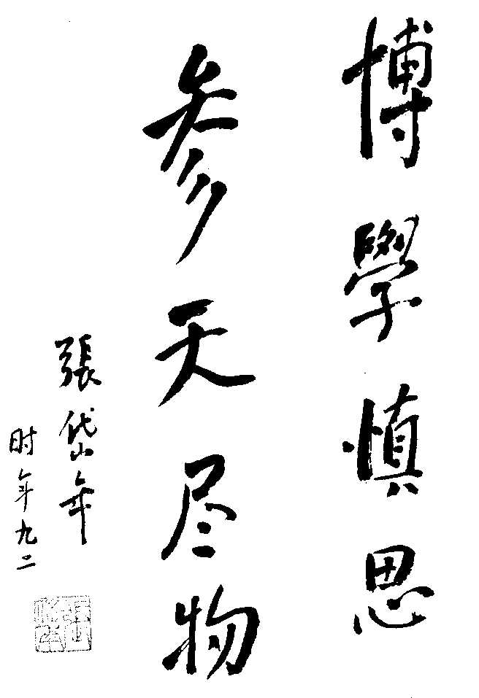

招生单位：黑龙江大学
单位代码：10212
联系部门：研究生院研究生招生办公室
地 址：哈尔滨市南岗区学府路74号
邮 编：150080
联系电话：0451-86608729
网 址：http://210.46.97.212/

